児童家庭調査票・引渡しカード
秘
R 年度 年 組 番
R 年度 年 組 番
R 年度 年 組 番
フリガナ |  |  | 男･女 | 年 月 日生
児 童 氏 名 |  |  | 男･女
現住所（マンション名や番号まで） |  | 浦安市
連絡先①  ※優先順に記入 |  | （父・母・自宅・その他 ） 名前  電話 勤務先名・連絡先
連絡先② |  | （父・母・自宅・その他 ） 名前  電話 勤務先名・連絡先
連絡先③ |  | （父・母・自宅・その他 ） 名前  電話 勤務先名・連絡先
引受人氏名・連絡先 ※保護者以外で緊急時に任せられる方 |  |  |  |  | 関係
 | （ ）
 | （ ）
 | （ ）

同居している家族の状況（本人以外）
フリガナ | 続柄 | 「勤務先」「学校・園名」等を記入してください。本校に在学している兄弟姉妹は、学年・組も記入してください。
氏 名 |  | 「勤務先」「学校・園名」等を記入してください。本校に在学している兄弟姉妹は、学年・組も記入してください。

学校に対する
教育上の希望
(あれば記入してください)

外国での生活 | 年 月（ 歳）から 年 月（ 歳）まで  国名（ ） 学校名（ ）
入学前の経歴  (新１年生のみ記入) | 年 月から 年 月まで  公立・私立 （ ）幼稚園 （ ）保育園

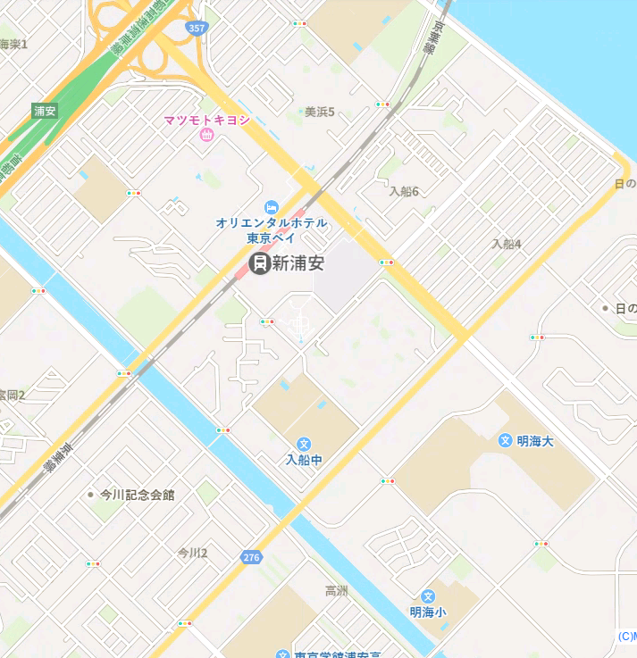
学校から自宅までの経路を朱線で地図に記入してください。 (所要時間 分)

入船小

※この調査票に書かれた内容の秘密は厳守いたします。
※記載内容に変更が生じた場合は、すぐに学級担任までご連絡ください。
※この調査票は３年間利用します。利用期間終了後は返却いたします。

